**MODUL AJAR**

**SENI BUDAYA**

**FASE A** **– KELAS II – SEMESTER II**

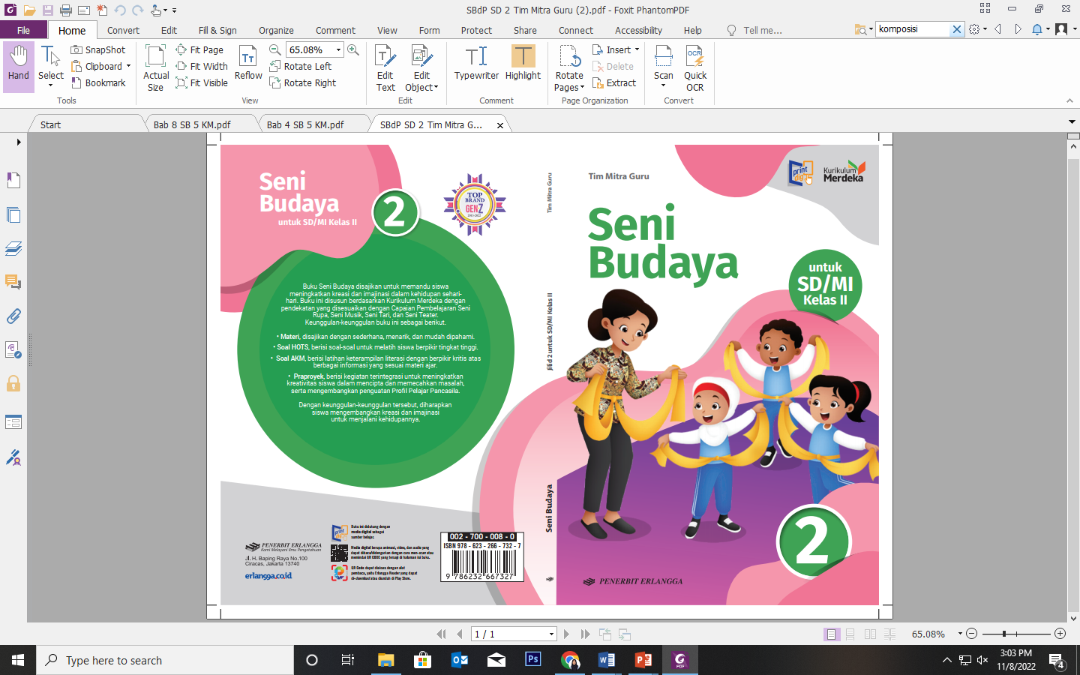

**Menyusun Gerak Tari Sederhana**

**2022**

**MODUL AJAR 7**

**SENI BUDAYA**

**MENYUSUN GERAK TARI SEDERHANA**

|  |  |
| --- | --- |
| **Fase / Semester : A / II (Dua)** | **Kelas : II (Dua)** |
| **Elemen :**   * Pemahaman. * Keterampilan Proses (Mengamati, memprediksi, merencanakan, memproses, mengevaluasi, dan mengomunikasikan). | **Alokasi Waktu : 24 JP atau sesuai kebutuhan (1 JP = 35 menit).** |
| **Tujuan Pembelajaran:**  Peserta didik mampu:   * 1. Menjelaskan jenis-jenis latihan olah tubuh.   2. Menyebutkan gerak dasar dalam tari.   3. Mengidentifikasi jenis-jenis pola gerak tari.   4. Menjelaskan fungsi ekspresi dan pengiring tari.   5. Melakukan permainan tebak ekspresi.   6. Mengenalkan tari daerah asal. | |
| **Profil Pelajar Pancasila:**   * Gotong royong * Kreatif | |

**Langkah-Langkah Pembelajaran**:

* Peserta didik sudah dapat mengetahui tentang gerak tari sederhana .
* Mengondisikan peserta didik baik fisik maupun mental untuk siap melaksanakan pembelajaran.
* Memberikan stimulus kepada peserta didik untuk menyusun gerak tari sederhana.
* Memberikan pertanyaan pemantik agar peserta didik dapat mengetahui atau mempunyai tujuan belajarnya sendiri. (Misalnya: Bagaimana cara menyusun gerak tari sederhana?)

**Pembelajaran 1. Topik A: Melakukan Latihan Olah Tubuh (6 JP)**

Peserta didik mampu:

7.1 Menjelaskan jenis-jenis latihan olah tubuh.

1. **Latihan Pendahuluan (2 JP)**

* Guru menjelaskan tentang latihan pendahuluan.
* Guru membimbing peserta didik dalam mempraktikkan latihan pendahuluan sesuai gambar pada halaman 113.

1. **Latihan Inti (2 JP)**

* Guru menjelaskan tentang latihan inti dan bagian-bagiannya.
* Guru membimbing peserta didik dalam mempraktikkan latihan inti sesuai gambar pada halaman 114.

1. **Latihan Penutup (2 JP)**

* Guru menjelaskan tentang latihan penutup.
* Guru membimbing peserta didik dalam mempraktikkan latihan penutup sesuai gambar pada halaman 114.

**Pembelajaran 2. Topik B: Mengenal Gerak dalam Tari (12 JP).**

Peserta didik mampu:

* 1. Menyebutkan gerak dasar dalam tari.
  2. Mengidentifikasi jenis-jenis pola gerak tari.

1. **Gerak Dasar dalam Tari (8 JP).**

* Guru menjelaskan tentang pengertian gerak dasar dalam tari.
* Guru membimbing peserta didik memindai *QR Code* tentang Gerak Dasar dalam tari menggunakan aplikasi *Erlangga Reader* untuk menambah pemahaman mengenai materi yang diajarkan.
* Guru membimbing peserta didik dalam mempraktikkan gerak dasar kepala sesuai gambar pada halaman 115.
* Guru membimbing peserta didik dalam mempraktikkan gerak dasar tangan sesuai gambar pada halaman 115.
* Guru membimbing peserta didik dalam mempraktikkan gerak dasar badan sesuai gambar pada halaman 116.
* Guru membimbing peserta didik dalam mempraktikkan gerak dasar kaki sesuai gambar pada halaman 116.

1. **Gerak Penghubung dalam Tari (4 JP).**

* Guru menjelaskan tentang gerak penghubung dalam tari dan jenis-jenisnya.
* Peserta didik diminta melakukan gerak penghubung dalam tari berdasarkan gambar pada halaman 117.
* Peserta didik diminta membuat kelompok diskusi tentang Menyebutkan Gerak Dasar dan Penghubung dalam Tari Daerah sesuai kegiatan pada halaman 118.

**Pembelajaran 3. Topik C: Mengenal pola Gerak, Ekspresi, dan Pengiring dalam Tari (6 JP).**

Peserta didik mampu:

* 1. Menjelaskan fungsi ekspresi dan pengiring tari.
  2. Melakukan permainan tebak ekspresi.
  3. Mengenalkan tari daerah asal.

1. **Pola Gerak (6 JP).**

* Guru menjelaskan tentang pola gerak tari.
* Guru membimbing peserta didik memindai *QR Code* tentang Musik Pengiring Tari menggunakan aplikasi *Erlangga Reader* untuk menambah pemahaman mengenai materi yang diajarkan.
* Guru mempraktikkan dan membimbing peserta didik untuk melakukan pola gerak tari berdasarkan gambar pada halaman 119.
* Guru membimbing peserta didik memindai *QR Code* tentang Musik Pengiring Tari menggunakan aplikasi *Erlangga Reader* untuk menambah pemahaman mengenai materi yang diajarkan.
* Peserta didik diminta membentuk kelompok untuk melakukan Permainan Tebak Ekspresi sesuai kegiatan pada halaman 120.

**Penilaian Pembelajaran**

1. Peserta didik diberikan tes tertulis dengan soal pilihan ganda dan isian, untuk mengetahui apakah peserta didik dapat memahami pelajaran tersebut. Peserta didik dapat mengerjakan dalam Latihan Ulangan Bab 7 di halaman 121-123.
2. Peserta didik dapat mengerjakan soal HOTS di halaman 124.
3. Peserta didik dapat mengerjakan AKM (Asesmen Kompentensi Minimum) halaman 124-125.
4. Peserta didik dapat Praproyek tentang Memperkenalkan Tari Daerah Asal disajikan di halaman 126.
5. Peserta didik diberikan pertanyaan secara lisan unjuk kinerja dengan praktik, dan menyajikan dalam daftar hasil penugasan.
6. Lembar observasi untuk mengetahui keaktifan peserta didik saat kerja mandiri dan berpasangan.
7. Kuesioner dijawab dengan skala likert untuk mengetahui minat peserta didik. Kuesioner digunakan untuk refleksi pembelajaran.

|  |  |  |  |
| --- | --- | --- | --- |
| **NO.** | **PERNYATAAN** | **YA** | **TIDAK** |
| 1 | Saya mengerti pembelajaran hari ini. |  |  |
| 2 | Saya tidak sulit dalam mengerjakan penugasan hari ini. |  |  |
| 3 | Saya masih perlu dibantu dalam mengerjakan tugas hari ini. |  |  |
| 4 | Pembelajaran hari ini menyenangkan bagi saya |  |  |
| 5 | Saya masih perlu waktu untuk belajar lagi mengenai materi hari ini. |  |  |

1. Melaksanakan tindak lanjut dari hasil asesmen penilaian.
2. Jika peserta didik tidak dapat membaca dan menulis, maka peserta didik diberikan pelayanan individu.